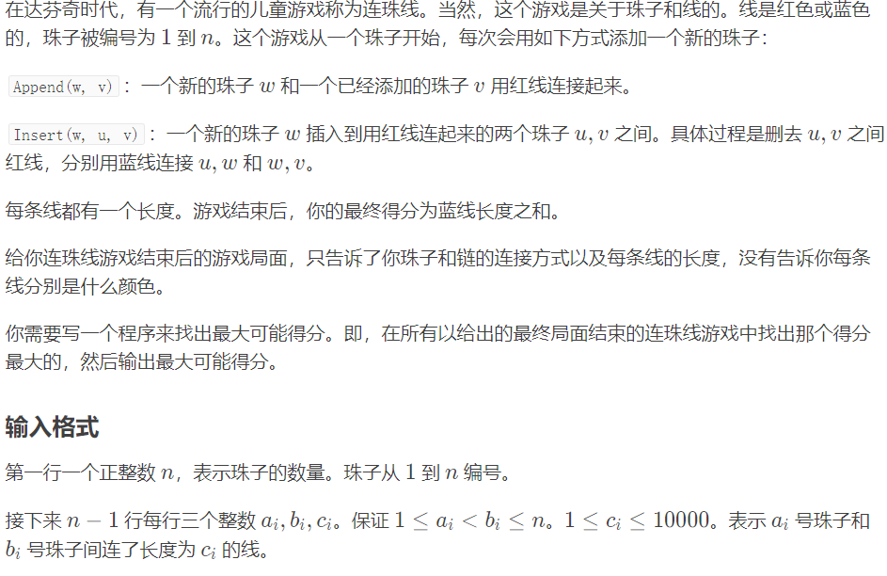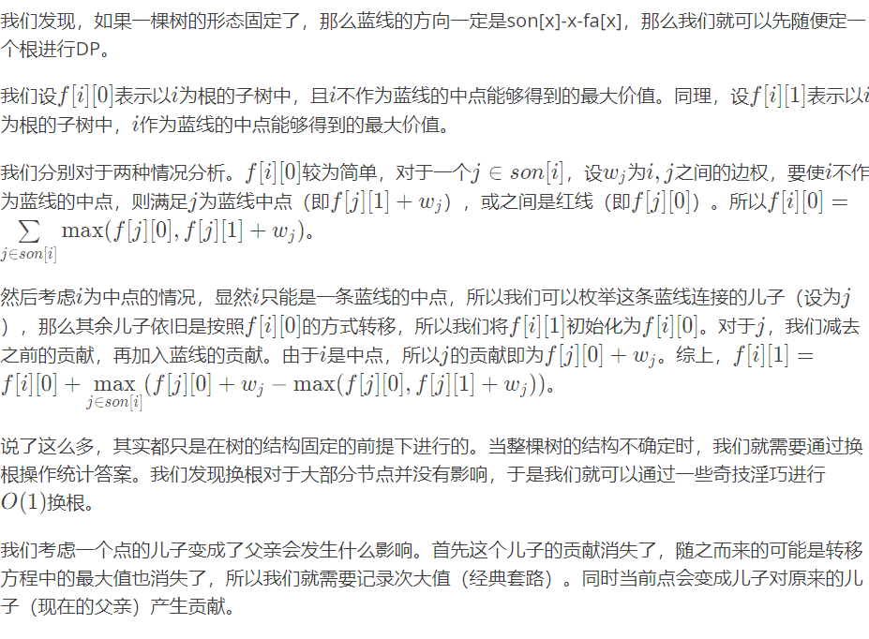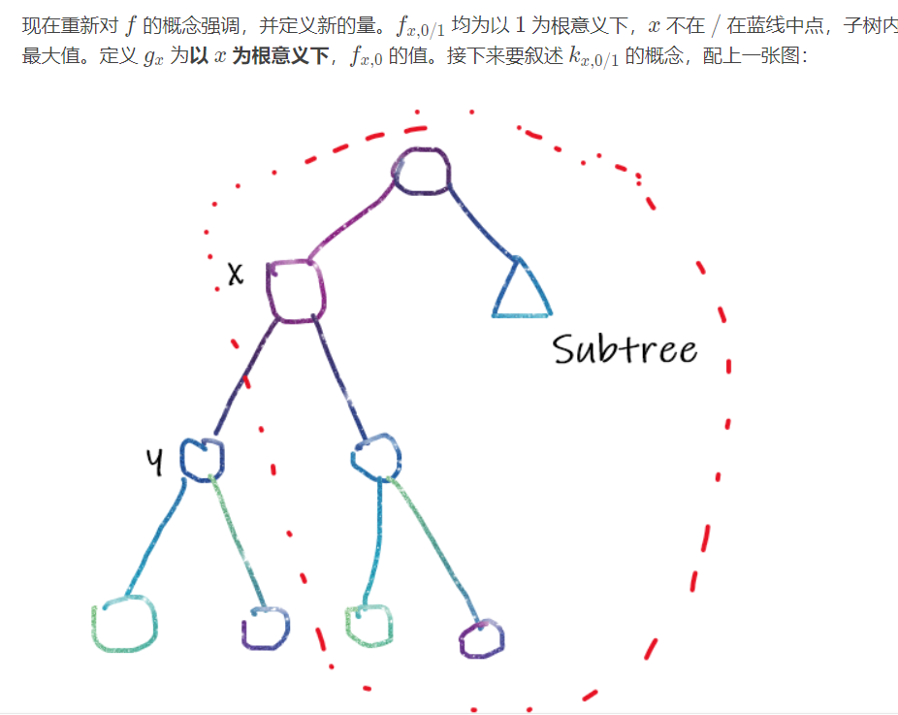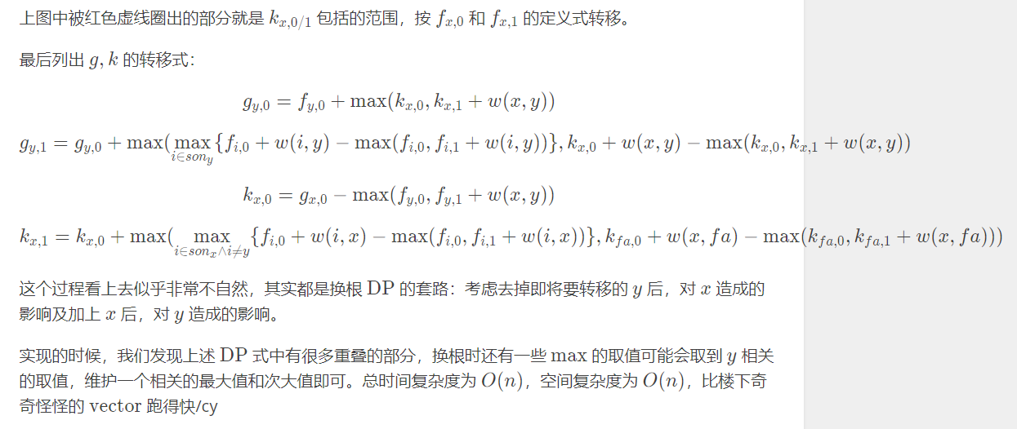inline void swap(int &x,int &y) {int tmp=x;x=y;y=tmp;}

inline void swap(ll &x,ll &y) {ll tmp=x;x=y;y=tmp;}

inline ll max(const ll &x,const ll &y) {return x>y? x:y;}

inline void dfs1(int x,int fa) {

mx1[x]=mx2[x]=INT_MIN; son1[x]=son2[x]=0;

for(register int i=h[x];i;i=ver[i]) {

int y=to[i];

if(y==fa) continue;

vg[y]=w[i];dfs1(y,x);

f[x][0]+=max(f[y][0],f[y][1]+w[i]);

ll val=f[y][0]+w[i]-max(f[y][0],f[y][1]+w[i]);

if(mx1[x]<val) {son2[x]=son1[x];mx2[x]=mx1[x];son1[x]=y;mx1[x]=val;}

else if(mx2[x]<val) {son2[x]=y;mx2[x]=val;}

}

f[x][1]=f[x][0]+mx1[x];

}

inline void dfs2(int x,int fa) {

for(register int i=h[x];i;i=ver[i]) {

int y=to[i];

if(y==fa) continue;

if(son1[x]==y) {swap(mx1[x],mx2[x]);swap(son1[x],son2[x]);}

k[x][0]=g[x][0]-max(f[y][0],f[y][1]+w[i]);k[x][1]=k[x][0]+mx1[x];

if(fa!=-1) {k[x][1]=max(k[x][1],k[x][0]+k[fa][0]+vg[x]-max(k[fa][0],k[fa][1]+vg[x]));}

g[y][0]=f[y][0]+max(k[x][0],k[x][1]+w[i]);

if(mx1[x]<mx2[x]) {swap(mx1[x],mx2[x]);swap(son1[x],son2[x]);}

dfs2(y,x);

}

}

int main() {

int n=read(); ll ans=0;

for(register int i=1;i<n;++i) {int x=read(),y=read(),z=read(); add(x,y,z);add(y,x,z);}

dfs1(1,-1); g[1][0]=f[1][0]; dfs2(1,-1);

for(register int i=1;i<=n;++i) ans=max(ans,g[i][0]);

printf("%lld",ans);

return 0;

}